انگیزه کارمندان و باورهای نادرستش
مقدمه
هیچ مسئله‌ای غم انگیزتر از ((کارمندانم انگیزه ندارند)) برای مدیران در جهان وجود ندارد. بدون شک، انگیزش موضوع بسیار مهمی برای همه مدیران است و می‌تواند یکی از پیچیده‌ترین موارد برای آنها باشد. اما قطعا یکی از بخش‌های قابل ستایش، نقش مدیریت است. مهارت در تقویت و انگیزانندن دیگران، ناحیه‌ای کلیدی است که مدیران موفق و بزرگ در آن از هم متمایز می‌شوند.
- در واقع، ایجاد محیط و فضایی که افراد در آن از انگیزه‌ی بالایی برخوردار باشند، معیار سنجی مناسبی برای مدیران بزرگ است.

متأسفانه باورهای اشتباه و خرافه‌ها این موضوع را احاطه کرده است. تعدادی از این باورهای نادرست انگیزشی در این مقاله آمده است:

- پول تنها عامل انگیزاننده مؤثر نیست
در برخی از موقعیت‌ها، پول یکی از بهترین روش‌ها بر انگیزاندن افراد است. در موقعیت‌های دیگر، پول کاملا غیر مؤثر است. پول قطعا تنها عامل انگیزاننده نیست.
اینکه چه چیزی انگیزاننده خواهد بود، بستگی به افراد و موقعیت‌ها دارد.
- همه با چیزهای انگیزاننده یکسان، برانگیخته می‌شوند
اگرچه بیشتر افراد خواسته‌ها و نیازهای مشترکی دارند،‌ افراد مختلف در موقعیت‌های مختلف از عوامل مختلفی برانگیخته می‌شوند.
شامل: منفعت مالی، قدردانی، احترام بسیار، پیشرفت فردی، آرزوی عدالت، نیاز به تعلق و وابستگی، ترس، آزادی، درگیری و پیچیدگی، کار جالب و غیره.
- چیزی که یک فرد را بر می‌انگیزاند ممکن است برای فرد دیگر مؤثر نباشد و عامل انگیزاننده‌ای که فردی را در موقعیتی خاص بر می‌انگیزد، ممکن است موجب انگیزش همان فرد در موقعیت دیگری نشود.
- عملکرد پایین همواره ناشی از انگیزش پایین است
هر عملکردی تابع انگیزش، توانایی و فرصت لازم برای اجراست، بنابراین، اگرچه انگیزه پایین دلیلی معمول برای عملکرد پایین است، قطعا دلیل عملکرد پایین نمی تواند باشد.
یعنی کارکنان ممکن است انگیزه کافی داشته باشند ولی فرصت و توانایی لازم برای عملکرد بهتر را نداشته باشند.
- تنبیه باعث ایجاد انگیزه نمی‌شود
تنبیه اولین گزینه برای تأثیر گذاری روی رفتار نیست ولی تنبیه و تهدید می‌تواند عاملی انگیزاننده باشد. در اینجا نیز استفاده از تنبیه به موقعیت بستگی دارد.
در بعضی موارد، ممکن است که تنها راه حل مؤثر باشد، ولی این نکته مهم این است که مجری تنبیه نحوه اجرای آن را یاد بگیرد و به درستی تنبیه را اعمال کند.
- فقدان انگیزه به طور عمده از افراد تنبل و بی تفاوت نشئت می‌گیرد
این مسئله در بعضی موارد درست است البته در وضعیت‌هایی که فاقد مشوق‌های کافی برای انگیزاندن افراد باشد.
افرادی که در موقعیتی (مثلا شغلشان) به آنها برچسب بی‌انگیزه زده می‌شود، در موقعیتی دیگر فردی ، آرزوی عدالت ، نیاز به آنها چه کار می توانید انجام دهید.
به عنوان مثال: مربی‌گری یک تیم کوچک ممکن است بسیار متعهد و پر کار باشند ، چالش مدیریتی در اینجا این است که کشف کنید که چه چیزی کارمندان شما را می‌انگیزاند و برای تأثیر گذاری بر آنها چه کارهایی را می‌توانید انجام دهید.

افراد به عنوان منبع انگیزه
نظریه سلسله مراتب نیازهای مازلو
شاید معروف‌ترین نظریه فردمحور انگیزش، نظریه سلسله مراتب نیازهای مازلو باشد.
نظریه مازلو بیان می‌کند که هر یک از ما با پنج دسته از نیازها برانگیخته می‌شویم که این نیازها در سلسله مراتبی از نیازهای سطح پایین (فیزیولوژیک) تا بالاترین سطح آن (خودشکوفایی) قرار می‌گیرند.
بر اساس نظریه مازلو، تنها زمانی که نیازهای سطح پایین یعنی نیاز به حیات و سلامتی فیزیکی و عاطفی ارضا شوند ما به نیازهای سطح بالاتر یعنی احترام و خودشکوفایی فکر می‌کنیم.
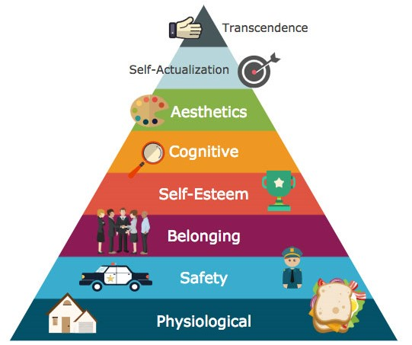
در مقابل، اگر چیزهایی که نیازهای سطح پایین ما را ارضا می‌کنند، حذف شوند، دیگر به ارضای نیازهای سطح بالای خود فکر نمی‌کنیم.
مدل سلسله مراتب نیازهای مازلو در تأکید این مسئله مفید است که نه تنها افراد مختلف با نیازهای مختلف برانگیخته می‌شوند بلکه افراد مشابه می‌توانند نیازهای بسیار متفاوتی در برهه‌های مختلف زمانی داشته باشند.

